
Opdracht 1.2 Verkoopsysteem en service

Verkoopsysteem en service

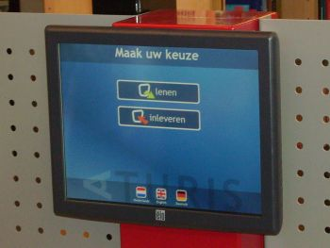

Doel:

Je kunt het verband tussen service en het verkoopsysteem beschrijven.

Oriëntatie:

De manier waarop je de artikelen aan de klant aanbiedt, heeft ook invloed op de hoeveelheid en vorm van de service. Hoe meer je als verkoopmedewerker rechtstreeks met de klant te maken krijgt, hoe belangrijker de persoonlijke service is. Bij verkoopsystemen waar de klant weinig contact met het winkelpersoneel heeft, vormen
de voorzieningen een belangrijk onderdeel van de service.

Opdracht A;

Een verkoopsysteem bepaalt in sterke mate het verloop van het verkoopgesprek. Schrijf met behulp van informatie de drie soorten verkoopsystemen op.

Verkoopsystemen:
•

•

•

Je hebt de verkoopsystemen opgezocht. Geef bij elk verkoopsysteem aan welke serviceverlening de klant verwacht. Noem minimaal 5 punten van serviceverlening bij elk verkoopsysteem.

Verkoopsysteem | Serviceverlening
1.
2.
3.

Opdracht B;

Als verkoopmedewerker ben je een belangrijke persoonlijke schakel in de serviceverlening aan de klanten. De volgende eigenschappen zijn een onderdeel van de persoonlijke service:

• uiterlijke verzorging
• vriendelijke uitstraling
• bedrijfs- of passende kleding
• uitdrukkingsvaardigheid
• de taal van de klant spreken
• vakkennis.

Lees de volgende stelling
Stelling:
Welk verkoopsysteem er ook wordt toegepast, het personeel kan de service maken en breken.

• Bepaal of je het met deze stelling eens bent.
• Motiveer je standpunt.

Afsluiting;

Bespreek de opdrachten en bovenstaande stelling in een klassengesprek

